BORRADOR
ACTA DE LA SESIÓN ORDINARIA CELEBRADA POR EL AYUNTAMIENTO PLENO EL DÍA 16 DE AGOSTO DE 2022

N.O.: 06/2022

Pleno celebrado en Tías (Lanzarote), y en el Salón de Sesiones de la Casa Consistorial, el día dieciséis de agosto de dos mil veinte y dos.
Sesión de carácter ordinaria celebrada en primera convocatoria. Hora de comienzo: dieciocho horas.

Preside la sesión don José Juan Cruz Saavedra, Alcalde del Ayuntamiento de Tías.

MIEMBROS DE LA CORPORACIÓN PRESENTES:
Grupo Partido Socialista Obrero Español (PSOE): D. José Juan Cruz Saavedra, Dª. Carmen Gloria Rodríguez Rodríguez, D. Carmelo Tomás Silvera Cabrera, Dª. Josefa Kalinda Pérez O’Pray, D. Ulpiano Manuel Calero Cabrera, Dª. María José González Díaz, D. Sergio García González, Dª. Laura Callero Duarte y D. Christopher Notario Déniz.
Grupo Partido Popular (PP): D. José Fco. Hernández García, Dª. Saray Rodríguez Arrocha, Dª. Juana Aroa Pérez Cabrera, D. Francisco Javier Aparicio Betancort, Dª María del Cristo Acosta de Armas y Dª. Gemma María Melián Rodríguez
Grupo Mixto: D. Marcial Nicolás Saavedra Sanginés (PODEMOS EQUO) y D. Amado Jesús Vizcaíno Eugenio (CCa-PNC).

MIEMBROS DE LA CORPORACIÓN AUSENTES:
Grupo Partido Popular (PP): D. Ramón Lorenzo Melián Hernández, D. Israel López Machín y D. Rayco Mesa Morín, excusan sus ausencias.
Grupo Mixto: D. Andrés Manuel Fernández Pérez (LAVA), excusa su ausencia.

SECRETARIO ACCIDENTAL: D. Santiago José Calero Cabrera. (Según Decreto ALC/2022/860 de fecha 28/07/2022).

Abierta la sesión se proceden a tratar los siguientes asuntos:

PARTE DECISORIA:

PUNTO 1º.- APROBACIÓN DE LAS ACTAS DE LAS SESIONES ANTERIORES: ACTA PLENO DE FECHA 19-07-2022, NÚMERO DE ORDEN 05/2022 (SESIÓN ORDINARIA).-

No se efectúan observaciones. El Acta queda aprobada.

PUNTO 2º.- NÚMERO DE EXPEDIENTE: 2022/00007530L. 25-22 CRÉDITO EXTRAORDINARIO PARA INVERSIONES EN TERRENOS CALLE LOS LIRIOS Y CAMINO LOS FAJARDOS.- Por el Sr. Secretario se
procede a dar lectura al dictamen/informe/consulta de la Comisión Informativa de Economía y

1 / 16
Documento firmado electrónicamente (RD 1671/2009). La autenticidad de este documento puede ser comprobada mediante el CSV: 14157565276704632264 en https://sede.ayuntamientodetias.es

Hacienda, y Especial de Cuentas, de fecha 5 de agosto de 2022, que sigue:

“Número de expediente: 2022/00007530L. 25-22 crédito extraordinario para inversiones en terrenos calle los lirios y camino los fajardos.-

Interviene D. Carmelo Tomás Silvera Cabrera, quien señala que el motivo de la urgencia es la preclusión de los plazos en el procedimiento, y no admiten más demora.

Sometida a votación la especial y previa declaración de urgencia sobre asuntos no comprendidos en la convocatoria, la Comisión Informativa acordó aprobar la especial y previa declaración de urgencia sobre asuntos no comprendidos en la convocatoria, por mayoría absoluta del número legal de miembros, siendo el resultado de la votación; seis (6) votos a favor (PSOE y PP).

Siendo la propuesta la siguiente:
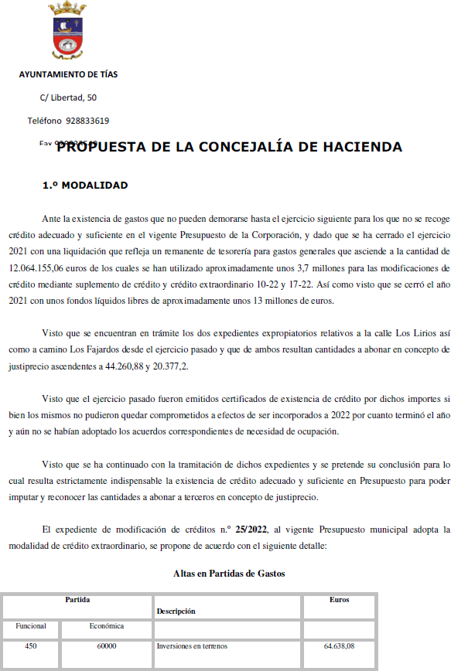

2 / 16
Documento firmado electrónicamente (RD 1671/2009). La autenticidad de este documento puede ser comprobada mediante el CSV: 14157565276704632264 en https://sede.ayuntamientodetias.es

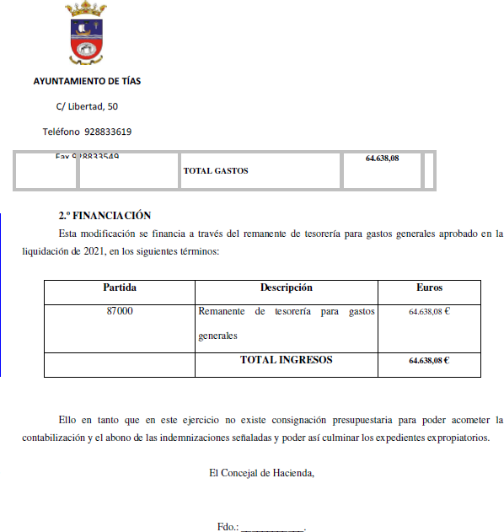

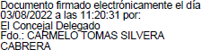

Por la Presidencia se expone la propuesta.

Sometido el asunto a votación, la Comisión Informativa dictamina favorablemente la propuesta por mayoría simple de los miembros presentes, siendo el resultado de la votación; tres (3) votos a favor (PSOE) y tres (3) abstenciones (PP).”

Abierto el debate Plenario, interviene en primer lugar el Sr. Concejal Delegado de Hacienda, don Tomas Silvera Cabrera quien da cuenta de la propuesta formulada desde su Concejalía y en los mismos términos en los que se encuentra redactada.

Seguidamente interviene el portavoz del Partido Popular, don Francisco Javier Aparicio Betancort quien señala que su formación está a favor de las actuaciones de mejora del Camino de Los Lirios y de todo lo que beneficie al Municipio, pero en este caso y considerando que el Grupo de Gobierno no

3 / 16
Documento firmado electrónicamente (RD 1671/2009). La autenticidad de este documento puede ser comprobada mediante el CSV: 14157565276704632264 en https://sede.ayuntamientodetias.es

ha llevado a cabo una línea de actuación coherente es por lo que manifiesta su abstención para con el presente asunto.

Sometido el asunto a votación, el Pleno de la Corporación, aprobó la propuesta por mayoría simple de los miembros presentes, siendo el resultado de la votación; diez (10) votos a favor (PSOE y Grupo Mixto PODEMOS-EQUO) y siete (7) abstenciones (PP y Grupo Mixto CCa-PNC).

PUNTO 3º.- NÚMERO DE EXPEDIENTE: 2022/00007660B. CRÉDITO EXTRAORDINARIO 26/2022 PARA SUBVENCIÓN NOMINADA A LA ASOCIACIÓN MARAMAR PARA LA EJECUCIÓN DEL PROYECTO “CONCILIACIÓN FAMILIAR E IGUALDAD DE OPORTUNIDADES DISFRUTA 2022” DEL MUNICIPIO DE TÍAS.-

Por el Sr. Secretario se procede a dar lectura al asunto, siendo que el mismo no ha sido previamente informado por la respectiva Comisión Informativa, de tenor siguiente:

4 / 16
Documento firmado electrónicamente (RD 1671/2009). La autenticidad de este documento puede ser comprobada mediante el CSV: 14157565276704632264 en https://sede.ayuntamientodetias.es

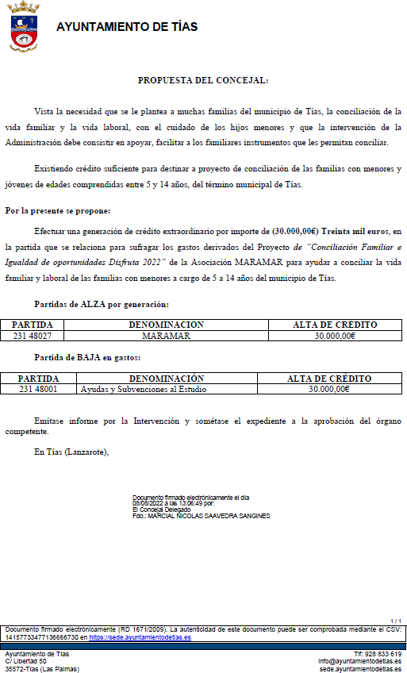

Abierto el debate interviene el Concejal del Grupo Mixto PODEMOS EQUO, Don Marcial Nicolás Saavedra Sanginés, explicando la propuesta que somete a la consideración del Pleno, señalando que su objetivo es otorgar una subvención a una entidad con una reconocida trayectoria y solvencia a fin de que realice las tareas de ayuda para la conciliación de la vida familiar y laboral de las familias, siendo

5 / 16
Documento firmado electrónicamente (RD 1671/2009). La autenticidad de este documento puede ser comprobada mediante el CSV: 14157565276704632264 en https://sede.ayuntamientodetias.es

que la partida de la que se detrae el importe a subvencionar es de “ayudas al estudio” la cual fue ampliamente dotada por lo que la presente operación no causa merma en las subvenciones al estudio.

Seguidamente interviene el Concejal del Grupo Mixto Coalición Canaria-PNC, don Amado Vizcaino Eugenio, manifestando su propósito de abstenerse en el presente asunto por cuanto observa conductas propias de las adjudicaciones directas de servicios. Asimismo, indica que es posible llevar a cabo este tipo de actuaciones a través del concierto social aprobado por el Gobierno de Canarias, cosa que no se ha hecho en el presente caso. En este sentido señala que esta asociación ya tiene concedida una subvención y que existen otras asociaciones que igualmente ha sido subvencionadas, con lo cual considera que pudiera existir duplicidad en este tipo de actuaciones. Asimismo, habría que ajustar los criterios que sirven de adjudicación para las actividades de verano para así dar respuesta a las necesidades reales del Municipio y evitar este tipo de mecanismos a través de las subvenciones.

A continuación, interviene el portavoz del Partido Popular, don Francisco Javier Aparicio Betancort, señalando que su Grupo felicita a todas las Asociaciones que realicen trabajos para los vecinos del Municipio.

Finalmente interviene nuevamente el Sr. Saavedra Sanginés para aclarar que no existe duplicidad por cuanto el presente programa solo se va a desarrollar durante el periodo estival, y que los otros programas se han desarrollado durante el curso escolar, concluyendo en que no existe duplicidad en las actuaciones.

Sometido el asunto a votación, el Pleno de la Corporación, aprobó la propuesta por mayoría simple de los miembros presentes, siendo el resultado de la votación; dieciséis (16) votos a favor (PSOE, PP y Grupo Mixto PODEMOS-EQUO) y una (1) abstención (Grupo Mixto CCa-PNC).

PUNTO 4º.- NÚMERO DE EXPEDIENTE: 2022/00006537S. ACTUALIZACIÓN TARIFA URBANA DE TAXI.-

Por el Sr. Secretario se procede a dar lectura al asunto, siendo que el mismo no ha sido previamente informado por la respectiva Comisión Informativa, y de tenor siguiente:

6 / 16
Documento firmado electrónicamente (RD 1671/2009). La autenticidad de este documento puede ser comprobada mediante el CSV: 14157565276704632264 en https://sede.ayuntamientodetias.es

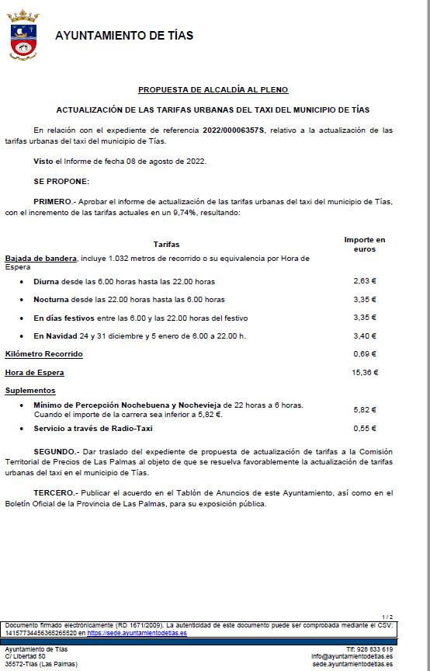

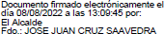

Abierto el debate interviene el edil responsable del área de transportes, don D. Sergio García González, exponiendo la propuesta formulada y en los mismos términos en los que se encuentra redactada añadiendo que el incremento propuesto es el reflejado en el estudio económico elaborado al efecto, en el cual se muestra el encarecimiento del combustible, repuestos, seguros, etc, del sector del transporte. De igual modo, señala que tales tarifas han sido bien acogidas por el sector del Taxi del

7 / 16
Documento firmado electrónicamente (RD 1671/2009). La autenticidad de este documento puede ser comprobada mediante el CSV: 14157565276704632264 en https://sede.ayuntamientodetias.es

Municipio.

Seguidamente interviene el edil del Partido Popular, don Francisco Javier Aparicio, señalando que su Grupo se muestra favorable con tal propuesta, aunque matiza que la misma se debió de adoptar con anterioridad

Sometido el asunto a votación, el Pleno de la Corporación, aprobó la propuesta por mayoría simple de los miembros presentes, siendo el resultado de la votación; diecisiete (17) votos a favor (PSOE, PP y Grupo Mixto).

PUNTO 5º.- NÚMERO DE EXPEDIENTE: 2022/00003954P. RECONOCIMIENTO EXTRAJUDICIAL 4/2022.-

Por el Sr. Secretario se procede a dar lectura al asunto, siendo que el mismo no ha sido previamente informado por la respectiva Comisión Informativa, de tenor siguiente:

8 / 16
Documento firmado electrónicamente (RD 1671/2009). La autenticidad de este documento puede ser comprobada mediante el CSV: 14157565276704632264 en https://sede.ayuntamientodetias.es

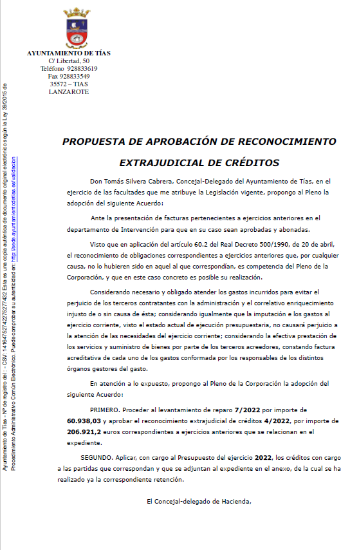

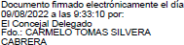

9 / 16
Documento firmado electrónicamente (RD 1671/2009). La autenticidad de este documento puede ser comprobada mediante el CSV: 14157565276704632264 en https://sede.ayuntamientodetias.es

Abierto el debate interviene el Sr. Concejal Delegado de Hacienda, don Tomas Silvera Cabrera quien da cuenta de la propuesta formulada desde su Concejalía y en los mismos términos en los que se encuentra redactada.

Sometido el asunto a votación, el Pleno de la Corporación, aprobó la propuesta por mayoría simple de los miembros presentes, siendo el resultado de la votación; diez (10) votos a favor (PSOE y Grupo Mixto PODEMOS-EQUO); y siete (7) abstenciones (PP y Grupo Mixto CCa-PNC).

PARTE DECLARATIVA:

PUNTO 6º.- NÚMERO DE EXPEDIENTE: 2022/00006503G. MOCIÓN DEL PARTIDO POPULAR QUE SE REALICEN LOS TRÁMITES Y GESTIONES OPORTUNAS ANTE EL CABILDO Y EL GOBIERNO DE CANARIAS PARA ACOMETER LAS OBRAS NECESARIAS PARA GARANTIZAR LA SEGURIDAD VIAL EN LA CARRETERA LZ-2, EN SU TRAMO POR MÁCHER, MEDIANTE LA CONSTRUCCIÓN DE VÍAS DE SERVICIO, ACERAS PARA PEATONES Y
EL EMBELLECIMIENTO DE LA DE TRAVESÍA.- Por el Sr. Secretario se procede a dar lectura al dictamen/informe/consulta de la Comisión Informativa de Turismo, y Relaciones Institucionales, de fecha 5 de agosto de 2022, que sigue:

“Número de expediente: 2022/00006503G. Moción del partido popular Que se realicen los tramites y gestiones oportunas ante el Cabildo y el Gobierno de Canarias para acometer las obras necesarias para garantizar la seguridad vial en la carretera LZ-2, en su tramo por Mácher, mediante la construcción de vías de servicio, aceras para peatones y el embellecimiento de la de travesía."

Siendo la Propuesta la siguiente:

10 / 16
Documento firmado electrónicamente (RD 1671/2009). La autenticidad de este documento puede ser comprobada mediante el CSV: 14157565276704632264 en https://sede.ayuntamientodetias.es

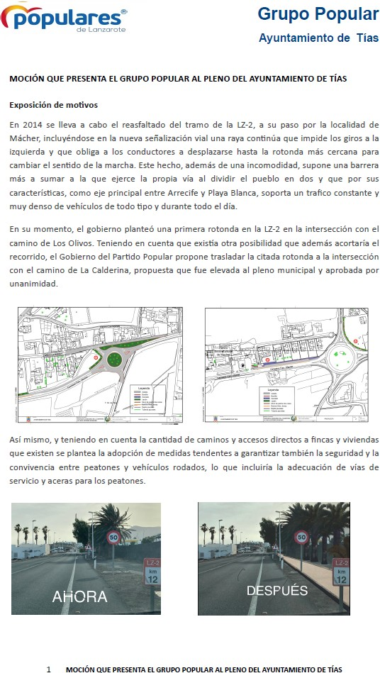

11 / 16
Documento firmado electrónicamente (RD 1671/2009). La autenticidad de este documento puede ser comprobada mediante el CSV: 14157565276704632264 en https://sede.ayuntamientodetias.es

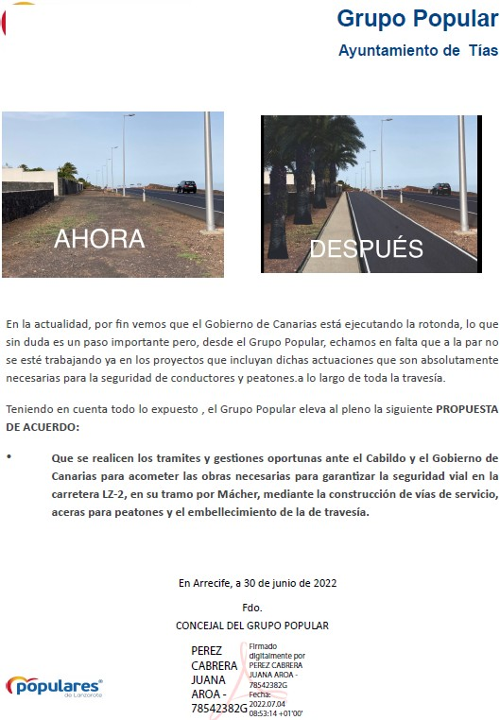

Sometido el asunto a votación, la Comisión Informativa dictamina favorablemente la propuesta por mayoría simple de los miembros presentes, siendo el resultado de la votación; tres (3) votos a favor (PP) y cuatro (4) abstenciones (PSOE y Grupo Mixto Cca-PNC).”

Abierto el debate interviene en primer lugar el edil del Partido Popular, don Francisco Javier Aparicio Betancort quien defiende la Moción presentada por su Grupo en los mismos términos en los que se encuentra redactada.

Seguidamente interviene el Concejal del Grupo Mixto Coalición Canaria-PNC, don Amado Vizcaino Eugenio, mostrando su posicionamiento favorable para con la Moción presentada. Señala que le parece bien que después de tantos años demandando determinadas actuaciones pues ahora se lleven a

12 / 16
Documento firmado electrónicamente (RD 1671/2009). La autenticidad de este documento puede ser comprobada mediante el CSV: 14157565276704632264 en https://sede.ayuntamientodetias.es

cabo, aunque no sean las más adecuadas. Señala además que la futura utilización de dicha vía por los vecinos de Mácher para el acceso al transporte público o para facilitar su movilidad es muy limitada porque no se ha previsto herramientas para darle un carácter más urbano. De igual modo considera que se debe de iniciar un debate sobre dicho sistema viario que ha de ser el del Eje Norte-Sur de la Isla. Considera el referido Edil que los representantes de este Pleno han de formar una Mesa de Estudio para debatir sobre el futuro de la carretera Lz-2 a su paso por el pueblo de Mácher y en relación con el trazado del Eje viario Norte-Sur de la Isla, para intentar definir la propuesta que resulta más adecuada para dicho pueblo.

A continuación interviene el Concejal Delegado de Urbanismo don Ulpiano Calero Cabrera, quien señala que en el año 2005 se plantea la ejecución de la rotonda y en los mismos términos que refleja el Plan General, lo cual era aceptado por los vecinos. A partir del año 2014 se modifican las circunstancias de dicha vía y es necesario hacer un nuevo planteamiento que permita llevar a cabo su ejecución en la forma demandada. En este sentido, continúa señalando, que por parte de la Corporación se estudia técnicamente la posibilidad de llevar a cabo una modificación del planeamiento para la ubicación de la rotonda en el punto que más idóneo resultaba, y que dicha propuesta fuera técnicamente viable. En ese contexto, continúa señalando que hubo reuniones entre el Ayuntamiento, Cabildo y el Director General de Infraestructuras viaria del Gobierno de Canarias. Finalmente es la Administración Autonómica quien asume de forma íntegra la ejecución de dichas obras, llevando a cabo tanto la declaración del interés general del proyecto, la aprobación del mismo, la expropiación del suelo y la adjudicación de las obras.
Concluye el Sr. Calero señalando que la obra que actualmente está en ejecución es fruto del trabajo que ha realizado el actual Grupo de Gobierno, así como de la implicación del Cabildo y de la Dirección General de Infraestructuras viarias del Gobierno de Canarias, toda vez que el anterior Grupo de Gobierno solo hizo un reportaje fotográfico sin ninguna base técnica y sobre el que no se hizo ningún trabajo dirigido a conciliar las diferentes soluciones entre las Administraciones implicadas.
Por lo expuesto concluye su intervención formulando una enmienda in voce a la Moción planteada y en los siguientes términos:
“Que se realicen los tramites y gestiones oportunas ante el Cabildo y el Gobierno de Canarias para acometer las obras necesarias para garantizar la seguridad vial en la carretera LZ-2 en su tramo por Mácher, mediante la construcción de aceras para peatones y el embellecimiento de la travesía.”

Seguidamente interviene el Concejal del Grupo Mixto Coalición Canaria-PNC, don Amado Vizcaino Eugenio, quien señala que por parte del Gobierno de Canarias se han venido llevando a cabo diferentes actuaciones, todas ellas en el término municipal de Yaiza, y que ya en el 2010, siendo el Alcalde de este Ayuntamiento el mismo que lo es ahora, cuando se decidió que la Lz-2 a su paso por Mácher no tuviera vías de servicio. Asimismo, indica que fue en el 2014 cuando la situación se hace más compleja por la señalización de la vía. Asimismo, indica que durante su etapa en el Gobierno Municipal se tuvieron varias reuniones para la gestión de dichos proyectos, así como con los técnicos de la Corporación Insular.

A continuación, interviene nuevamente el portavoz del Partido Popular quien manifiesta no estar conforme con la enmienda planteada, y manifestando su no aceptación, a la vez que señala que las actuaciones que ha llevado a cabo su formación son las exigidas por vecinos de Mácher, y que el planteamiento que actualmente se está ejecutando fue el propuesto por el Partido Popular. Añade que lo que ahora se propone es debido a que el proyecto en ejecución se ha quedado corto y es necesario mayores servicios a los vecinos.

Finalmente interviene el Sr. Alcalde, señalando que durante el periodo 2007-2011, por parte del Gobierno de Canarias se adjudica un proyecto para mejorar la carretera Lz-2 en los tramos que afectan a Tías en el pueblo de Mácher y a Yaiza. En lo que se refiere al Municipio de Yaiza por parte del Gobierno de Canarias se llevaron a cabo una serie de actuaciones tales como rotondas, carriles para

13 / 16
Documento firmado electrónicamente (RD 1671/2009). La autenticidad de este documento puede ser comprobada mediante el CSV: 14157565276704632264 en https://sede.ayuntamientodetias.es

tráfico lento, ampliaciones, etc. A partir de esa fecha y en lo que se refiere al pueblo de Mácher no se llevó a cabo ninguna actuación por cuanto no se culminaron los expedientes de expropiación ni se definieron las actuaciones a ejecutar, sino simplemente se colocó una línea de alumbrado público. Tal inactividad, unido a una nueva señalización de la calzada supuso un trastorno para los vecinos de Mácher.

En el mes de abril de 2019 el entonces Grupo de Gobierno encarga una memoria, donde únicamente se dibujaron acceso y propuestas de carriles, pero sin que dicho documento fuera informado ni consensuado por el titular de la carretera.

En el mes de octubre de 2019 el actual Grupo de Gobierno realiza un trabajo técnico conjunto con el Cabildo de Lanzarote para poner en marcha la redacción de un proyecto técnico con unas alternativas como las que actualmente se están ejecutando. De tal actuación se dio traslado al Gobierno de Canarias, quien admitió y asumió tal iniciativa y procedió a realizar las actuaciones legalmente procedentes para la declaración de interés general de la actuación, así como para la aprobación del proyecto, expropiación del suelo y ejecución de las actuales obras.

De igual modo, por parte del actual Grupo de Gobierno se ha estado trabajando con el Cabildo para la redacción de un proyecto de acondicionamiento del entorno y accesos en los aledaños de la rotonda en ejecución, pero se está haciendo un diseño y proponiendo soluciones ajustadas al proyecto que actualmente está en ejecución

Manifestado por el Partido Popular el rechazo a la enmienda planteada se somete el asunto a votación, siendo que el Pleno de la Corporación, rechazó la Moción presentada y en los términos transcritos , siendo el resultado de la votación; diez (10) votos en contra (PSOE y Grupo Mixto PODEMOS- EQUO) y siete (7) votos a favor (PP y Grupo Mixto CCa-PNC).

PARTE DE CONTROL Y FISCALIZACIÓN:

PUNTO 7º.- DACIÓN DE CUENTAS DE LAS RESOLUCIONES DEL ALCALDE ADOPTADAS DESDE LA ÚLTIMA SESIÓN PLENARIA ORDINARIA, DE FECHA 19 DE JULIO DE 2022.-
Los Sres. concejales toman conocimiento de las resoluciones del Sr. Alcalde que hubiere adoptado desde la última sesión plenaria ordinaria, de fecha 19 de julio de 2022.

PUNTO 8º.- NÚMERO DE EXPEDIENTE: 2022/00005825Q. SOLICITUD PARA EL PLENO DE JUNIO DE LA COMPARECENCIA DEL SR. ALCALDE PARA ACLARAR DIFERENTES PUNTOS RELACIONADO CON LA INSTALACIÓN DE LA SOCIEDAD DE TÍAS.-

Abierto el debate interviene el edil del Partido Popular, don Francisco Javier Aparicio Betancort, realizando al Sr. Alcalde el siguiente planteamiento:

Ante las pasadas fiestas de San Antonio, señala el Sr. Aparicio, el Grupo de Gobierno decide realizar las verbenas en las instalaciones de las Sociedad Unión Sur de Tías, y ello a sabiendas de la gran afluencia esperada. Por ello le resulta necesario que por parte del Sr. Alcalde explique ante el Pleno los motivos que llevaron al Grupo de Gobierno a realizar tal evento en ese espacio, con las limitaciones de aforo que el mismo tiene, así como conocer si dicho lugar es el idóneo y si reúne los

14 / 16
Documento firmado electrónicamente (RD 1671/2009). La autenticidad de este documento puede ser comprobada mediante el CSV: 14157565276704632264 en https://sede.ayuntamientodetias.es

requisitos mínimos necesarios para este tipo de eventos.
A continuación por parte de Sr. Alcalde se viene en señalar que por parte de la Comisión de Fiestas creada para la organización de los eventos con motivo de la festividad de San Antonio, se apostó por la celebración de diferentes eventos en las instalaciones de la Sociedad “Unión Sur Tías”. Para ello se elaboró el correspondiente Plan de Seguridad, así como a la expedición de una certificación sobre la seguridad estructural de las instalaciones, así como la certificación de implantación y con el fin de verificar que las mismas podían ser un lugar acto para el desarrollo de los diferentes eventos programados.
En este sentido, señala el Sr. Alcalde, se desarrollaron todos los actos previstos, incluido la verbena que contó con un sistema de control de aforo llevado a cabo por agentes de seguridad privada así como por la Policía Local.
Todos los eventos realizados se desarrollaron con total normalidad y sin ningún tipo de incidentes.

PUNTO 9º.- ASUNTOS NO COMPRENDIDOS EN EL ORDEN DEL DÍA POR RAZONES DE URGENCIA.-
No hubo asuntos por este punto.

RUEGOS Y PREGUNTAS:

PUNTO 10º.- RUEGOS Y PREGUNTAS.-

Interviene D. Amado Jesús Vizcaíno Eugenio, quien formula las siguientes preguntas:

1.- Ante la nueva señalización de la calle Bajamar de Puerto del Carmen, ¿cuáles son los vehículos que han sido autorizados para su acceso, así como los requisitos para dicha autorización?

2.- ¿Qué tipo de actividades económicas pueden disponer de una zona de estacionamiento/vado en la vía pública?.

3.- ¿Cuáles son las medidas de seguridad vial previstas para la vía de Mácher una vez finalizadas las obras que actualmente se están ejecutando, y sobre todo para el cruce de la misma?.

4.- ¿Cuándo se ha hecho la modificación puntual del Plan General para hacer la rotonda en la Lz-2 a su paso por Mácher?.

5.- En relación con una Moción del Partido Popular relativa al Taxi, tratada en la anterior sesión plenaria, ¿para cuándo está previsto concluir el expediente para la creación de las licencias de Taxi 110 y 111?

Y no habiendo más asuntos que tratar, la Presidencia levanta la sesión, siendo las diecinueve horas minutos del mismo día, de la que se levanta la presente acta con el visto bueno del Sr. Alcalde, de lo que, como Secretario, doy fe.

15 / 16
Documento firmado electrónicamente (RD 1671/2009). La autenticidad de este documento puede ser comprobada mediante el CSV: 14157565276704632264 en https://sede.ayuntamientodetias.es

Documento firmado electrónicamente el día 19/08/2022 a las 9:16:33 por
Secretario Accidental (Decreto Nº ALC/2022/860)
Fdo.:SANTIAGO JOSE CALERO CABRERA
Documento firmado electrónicamente el día 19/08/2022 a las 10:53:41 por: El Alcalde
Fdo.: JOSE JUAN CRUZ SAAVEDRA

16 / 16
Documento firmado electrónicamente (RD 1671/2009). La autenticidad de este documento puede ser comprobada mediante el CSV: 14157565276704632264 en https://sede.ayuntamientodetias.es

